温馨提示：
此题库为Word版，请按住Ctrl,滑动鼠标滚轴，调节合适的观看比例，关闭Word文档返回原板块。
考点52 几何证明选讲
一、填空题
1.(2013·天津高考理科·T13)如图,△ABC为圆的内接三角形,BD为圆的弦,且BD∥AC.过点A作圆的切线与DB的延长线交于点E,AD与BC交于点F.若AB=AC,AE=6,BD=5,则线段CF的长为 .
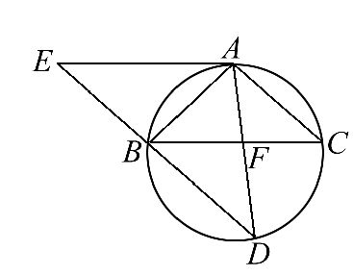
【解题指南】利用圆以及平行线的性质计算.
【解析】因为AE与圆相切于点A,所以AE²=EB·(EB+BD),即6²=EB·(EB+5),所以BE=4,根据切线的性质有∠BAE=∠ACB,又因为AB=AC,所以∠ABC=∠ACB,所以∠ABC=∠BAE,所以AE∥BC,因为BD∥AC,所以四边形ACBE为平行四边形,所以AC=BE=4,BC=AE=6.设CF=x,由BD∥AC得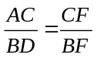,即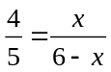,解得x=,即CF=.
【答案】.
2. （2013·湖南高考理科·Ｔ11）如图，在半径为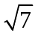的⊙0中,弦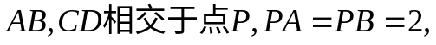 .
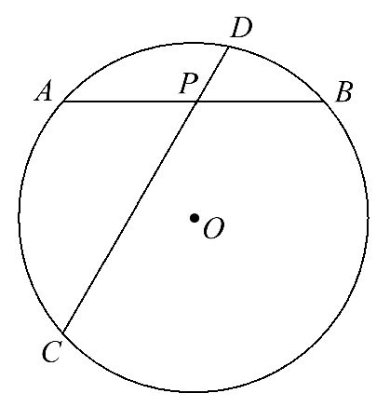
【解题指南】本题要利用相交弦定理:PA·PB=PD·PC和解弦心三角形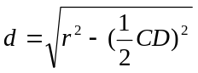
【解析】由相交弦定理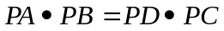得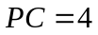，所以弦长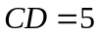，故圆心O到弦CD的距离为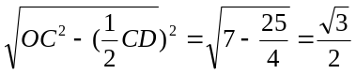.
【答案】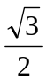.
3. （2013·陕西高考文科·Ｔ15）如图, AB与CD相交于点E, 过E作BC的平行线与AD的延长线相交于点P. 已知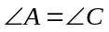, PD = 2DA = 2, 则PE = .
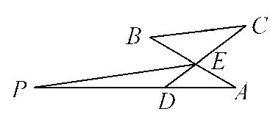
【解题指南】先通过及线线平行同位角相等，找出三角形相似,再由比例线段求得答案.
【解析】
【答案】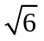.
4. (2013·北京高考理科·T11)如图,
AB为圆O的直径,PA为圆O的切线,PB与圆O相交于D.若PA=3,PD∶DB=9∶16,则PD= ,AB= .
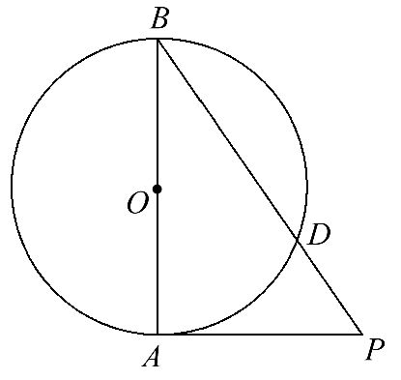
【解题指南】利用切割线定理求出PD,再在Rt△PBA中利用勾股定理求出AB.
【解析】由于PD∶DB=9∶16,设PD=9a,DB=16a,根据切割线定理有PA²=PD·PB,有a=,所以PD=,在Rt△PBA中,有AB=4.
【答案】 4.
5. （2013·湖北高考理科·Ｔ15）如图，圆O上一点C在直径AB上的射影为D，点D在半径OC上的射影为E，若AB=3AD,则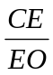的值为
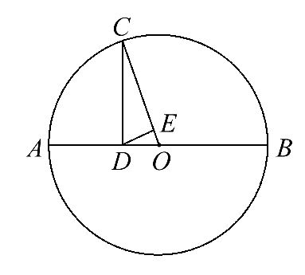
【解题指南】先用半径表示,再求比值.
【解析】设半径为R，AB=3AD=2R.
AD=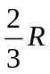,OD=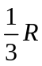,OC=R,CD=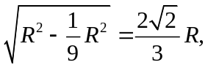
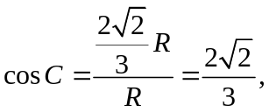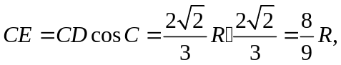 所以EO=R―CE―R―
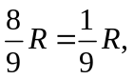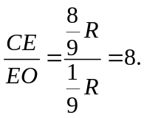
【答案】8.
6. （2013·陕西高考理科·Ｔ15）如图, 弦AB与CD相交于圆O内一点E, 过E作BC的平行线与AD的延长线相交于点P. 已知PD＝2DA＝2, 则PE＝ .
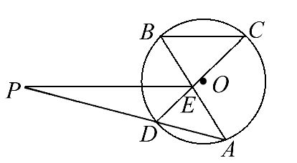
【解题指南】先通过圆周角相等及线段平行同位角相等得出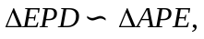再由比例线段求得答案.
【解析】
【答案】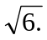
7.（2013·广东高考理科·Ｔ15）如图，AB是圆O的直径，点C在圆O上，延长BC到D使BC=CD，过C作圆O的切线交AD于E.若AB=6，ED=2，则BC=______.
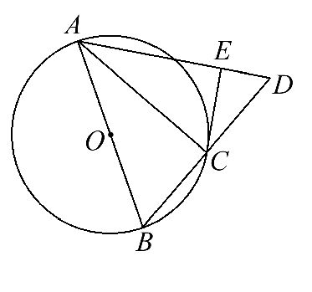
【解题指南】本题考查几何证明选讲，可先作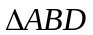的中位线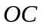再计算.
【解析】设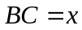，连接，因为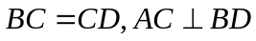，是等腰三角形，，在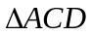中，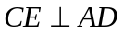，则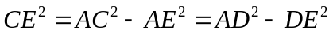，即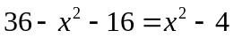，解得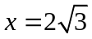.
【答案】.
8.（2013·广东高考文科·Ｔ15）如图，在矩形中，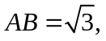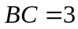，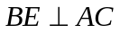，垂足为，则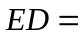 ．
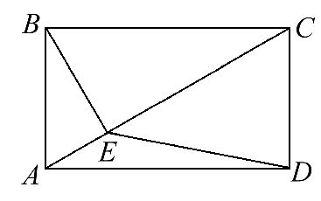
【解题指南】本题考查几何证明选讲，可先利用射影定理再结合余弦定理计算.
【解析】，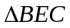是直角三角形，由射影定理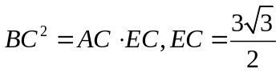，在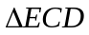中，由余弦定理可得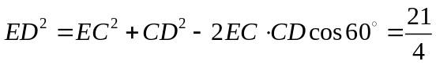，即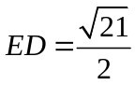.
【答案】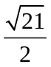.
9. （2013·天津高考文科·Ｔ13）如图, 在圆内接梯形ABCD中, AB//DC, 过点A作圆的切线与CB的延长线交于点E. 若AB = AD = 5, BE = 4, 则弦BD的长为 .
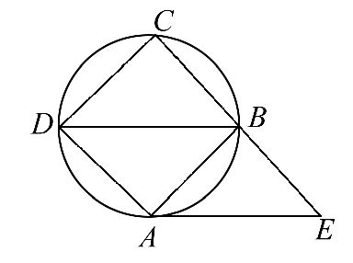
【解题指南】 首先利用圆的性质，得出角的关系，再分别在△ABE与△ABD中利用正弦定理求解.
【解析】设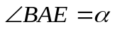，因为AE与圆相切于点A，所以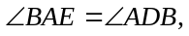又因为AB = AD ，所以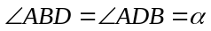，因为AB//DC,所以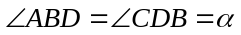,所以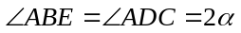.在△ABE中，由正弦定理得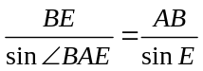，即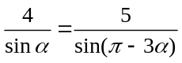，解得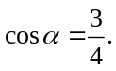在△ABD中，由正弦定理得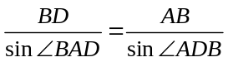，即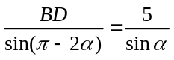，解得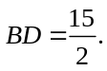
【答案】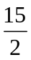.
10. （2013·重庆高考理科·Ｔ14）如图，在△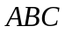中，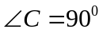，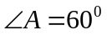，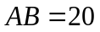，过作△的外接圆的切线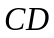，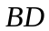⊥，与外接圆交于点，则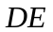的长为
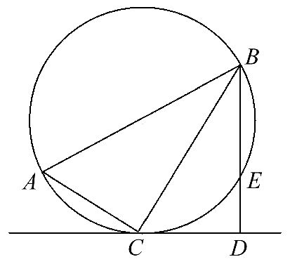
【解题指南】 直接根据圆的切线及直角三角形的相关性质进行求解
【解析】由题意知是圆的直径,设圆心为,连接,因为是圆的切线,则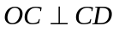又因为⊥,所以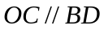.因为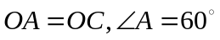,所以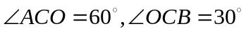,因为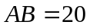,所以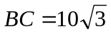,因为,所以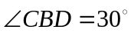所以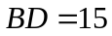,又因为是圆的直径, 点在圆上, 且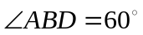,所以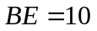,故
【答案】.
二、解答题
11. （2013·辽宁高考文科·Ｔ22）与（2013·辽宁高考理科·Ｔ22）相同
如图，为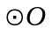的直径，直线与相切于, 垂直于，垂直于，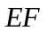垂直于，连接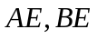.
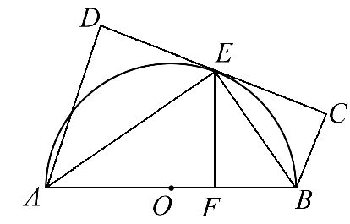
证明： 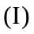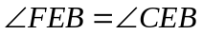;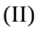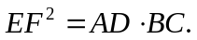
【解题指南】 借助等量代换，证明相等关系；利用全等三角形的对应边，角相等.
【证明】由直线与相切于,得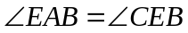
由为的直径，得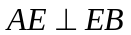，从而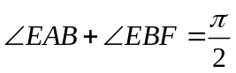
又垂直于，得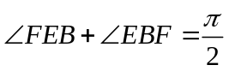，从而
由垂直于，得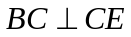
又垂直于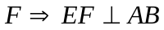，，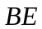为公共边，
所以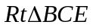≌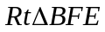，所以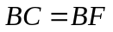
同理可证，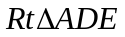≌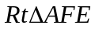，所以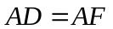
又在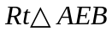中, 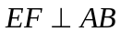,所以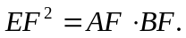
综上，
12. （2013·新课标Ⅰ高考文科·Ｔ22）与（2013·新课标Ⅰ高考理科·Ｔ22）相同
如图，直线AB为圆的切线，切点为B，点C在圆上，∠ABC的角平分线BE交圆于点E，DB垂直BE交圆于D。
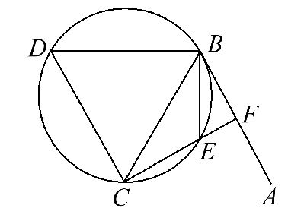
（Ⅰ）证明：DB=DC；
（Ⅱ）设圆的半径为1，BC= ，延长CE交AB于点F，求△BCF外接圆的半径。
【解析】（Ⅰ）连结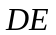交于点.
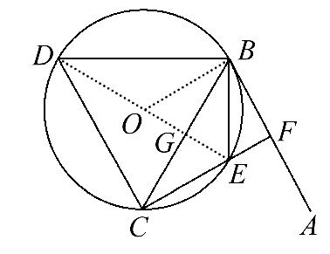
由弦切角定理得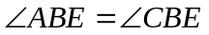，而∠ABE=∠CBE，故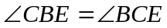，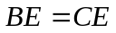.
又因为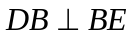，所以为直径，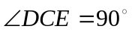，
由勾股定理得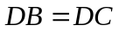.
（Ⅱ）由（Ⅰ）知，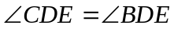，，
故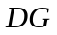是的中垂线，所以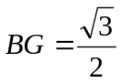.
设的中点为，连结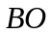，则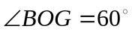，
从而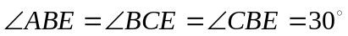，所以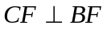，
故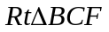的外接圆的半径等于.
13.(2013·江苏高考数学科·T21)如图,AB和BC分别与圆O相切于点D,C,AC经过圆心O,且BC=2OC.求证:AC=2AD.
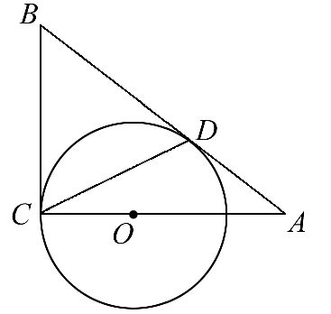
【解题指南】利用相似三角形证明,主要考查圆的切线性质、相似三角形判定与性质,考查推理论证能力.
【证明】连结OD.因为AB和BC分别与圆O相切于点D,C,
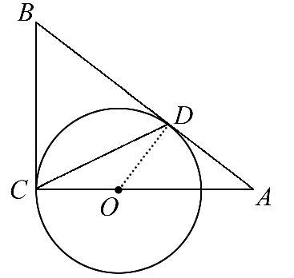
所以∠ADO=∠ACB=90°.
又因为∠A=∠A,
所以Rt△ADO∽Rt△ACB.
所以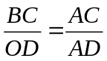,又BC=2OC=2OD,
故AC=2AD.
14. （2013·新课标全国Ⅱ高考文科·Ｔ22）与（2013·新课标全国Ⅱ高考理科·Ｔ22）相同
如图，CD为△ABC外接圆的切线，AB的延长线交直线CD于点D，E、F分别为弦AB与弦AC上的点，且BC•AE=DC•AF，B、E、F、C四点共圆.
- 证明：CA是△ABC外接圆的直径；
- 若DB=BE=EA,求过B、E、F、C四点的圆的面积与△ABC外接圆面积的比值.
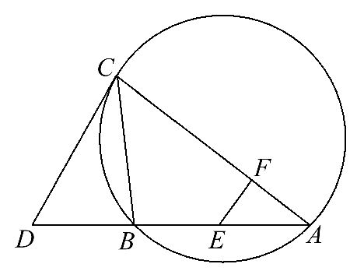
【解题指南】(1)根据圆的性质及相似知识证得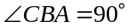，可得CA是外接圆的直径.
（2）连接CE，利用圆的性质，寻求过B、E、F、C四点的圆的半径长与△ABC外接圆的半径长的比值，从而确立圆的面积之比.
【解析】（1）因为CD为处接圆的切线，所以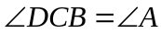，由题设知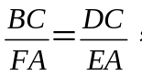
故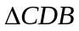∽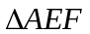，所以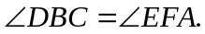
因为B，E，F，C四点共圆，所以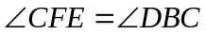，故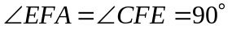
所以，因此CA是外接圆的直径.
(2)连结CE，
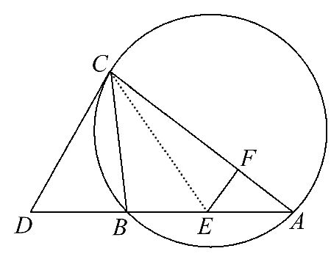
因为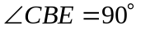，所以过B，E，F，C四点的圆的直径为CE，由DB＝BE，有CE＝DC，又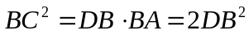，所以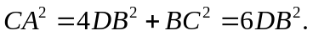
而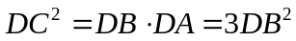，故过B，E，F，C四点的圆的面积与外接圆面积的比值为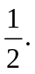
关闭Word文档返回原板块。

